Az 1938. évi budapesti Nemzetközi Eucharisztikus Kongresszus és kora
Történelmi tanulmányi verseny az Egri Főegyházmegye középiskolásai számára
3. forduló
Magyarország társadalma 1938-ban
- Válaszoljanak a papság társadalmi helyzetére vonatkozó kérdésekre a források segítségével! (20 pont)
„Énekes János 1866-ban született Egerben. Ugyanitt végezte középiskoláit és a teológiát. 1888-ban szentelte pappá dr. Samassa József egri érsek. Lelkipásztori munkáját Boconádon, Heves megyében kezdte meg, ahol előbb káplán, majd plébános lett. Itt 21 éven át szolgálta az Istent. Innen Törökszentmiklósra helyezték, ahol 4 éven át fejtett ki áldásos munkásságot, mint plébános. 1913-ban ugyanilyen minőségben helyezték Nyíregyházára.
Felsőbbsége méltányolta a hivatását nemesen átérző lelkipásztor nehéz és eredményes munkáját. 1916-ban I. Ferenc József király richnói címzetes préposttá és egyházi főhatósága ugyanakkor szabolcsi főesperessé míg 1920-ban egri kanonokká nevezte ki. 1926-ban újabb magas kitüntetés érte. A Szentszék pápai prelátussá nevezte ki s ugyanakkor Magyarország kormányzója a II. oszt. polgári érdemkereszttel tüntette ki. 1929-ben a Vöröskereszt díszéremmel tüntette ki. Munkásságát elismerte és megbecsülte a közélet és a társadalom is. Örökös tagja volt Szabolcs vármegye törvényhatóságának, tagja volt a város képviselő- testületének, elnöke a fiatalkorúak felügyelő hatóságának s a Vöröskereszt Egyesület városi választmányának, valamint számos társadalmi egyesületnek.
Nyíregyházán két évtizedes alkotó munka hirdeti Énekes János tettekben gazdag életét. Kiváló lelki és emberi tulajdonságaival a megértés és szeretet légkörét teremtette meg személye és munkája körül az egész városban. Az őt mindenben támogató Érsekfőpásztornak segítségét is megnyerte törekvéseihez, egymásután létesítette a nyíregyházi nagy katolikus intézmények egész sorát. Felépült a királyi katolikus gimnázium, az angolkisasszonyok leánynevelő intézete, valamint számos más katolikus közép- és elemi iskola. Az új intézmények létesítésével egyre jobban erősödött a városban a katolikus hitélet és társadalmi munka. A keresztény nemzeti gondolat és a szociális ki engesztelődés irányzata vezette őt a szabolcsi Turáni Kör és a Szabolcsi Hírlap megalapításában és a Szociális Missziótársulat munkába állításában.”
(Énekes János egri kanonok nekrológja, Eger-Gyöngyösi Újság, 1937. augusztus 12. 1.)
Sorolják fel Énekes János papi tisztségeit a kezdetektől! (5 pont)

Mit tett a kanonok az oktatásért, az egészségügyért és a társadalomért a nekrológ szerint? (3 pont)

Mi volt a Vöröskereszt Egyesület és a Szociális Missziótársulat 1945 előtt? (2 pont)
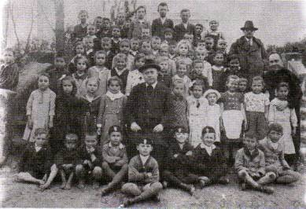
A rózsaszentmártoni római katolikus elemi iskola tanulói a plébánossal, a káplánnal és a kántortanítóval
„Zalaegerszegen az idén is hagyományos keretek között ünnepelték meg a hívek a húsvétot. A nagyszombati feltámadási körmenetet meg lehetett tartani, nem akadályozta meg azt az időjárás mint a múlt évben. A körmenet Pehm József prelátus vezetésével harangzúgás és mozsárdurrogás közepette indult ki a plébániatemplomból és nagyszámú hívősereg sorfala között haladt végig a főtéren. A házak ablakait a lakók kivilágították. A szentségi áldást is minden alkalommal mozsárdurrogás jelezte. A menetben részt vettek a cserkészek, leventék, női egyesületek. Az Oltáriszentség előtt katonai díszszakasz és a papság, utána a hatóságok, hivatalok testületek és férfiegyesületek tagjai haladtak, majd ismét katonai díszszakasz. A menet rendezése semmi kívánnivalót nem hagyott maga után. A plébániatemplomi körmenet utón a ferencesek templomából indult feltámadási körmenet P. Nagy Ernő házfőnök vezetésével, kivilágított házsorok közölt. Az ünnepélyes és impozáns körmenetben itt is nagy közönség vett részt.” (Zalamegyei Újság 1938. április 20.)
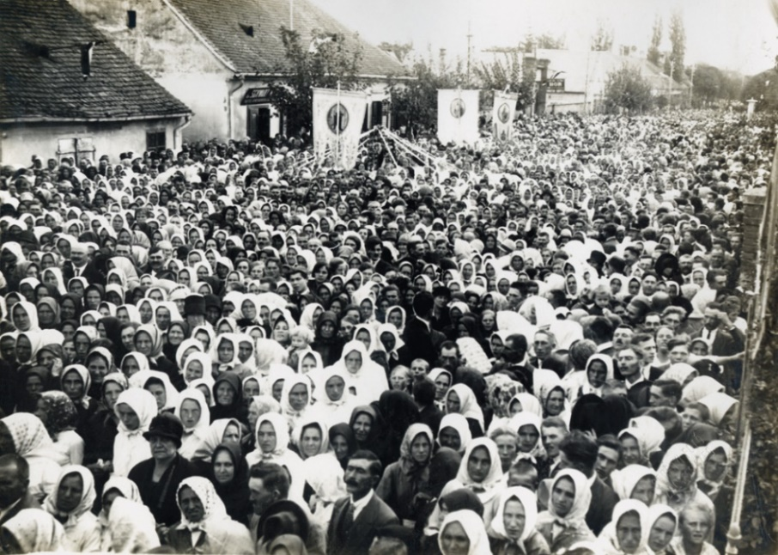
Templomszentelésen részt vevő hívek Zalaegerszegen
Ki volt Pehm József Zalaegerszegen és milyen néven lett később híres személyiség? (2 pont)

Sorolják fel a körmenet résztvevőit és magyarázzák meg, hogy ez mit jelenthetett? (6 + 2 pont)

- Válaszoljanak a kérdésekre a képek és a szövegek segítségével! (20 pont)
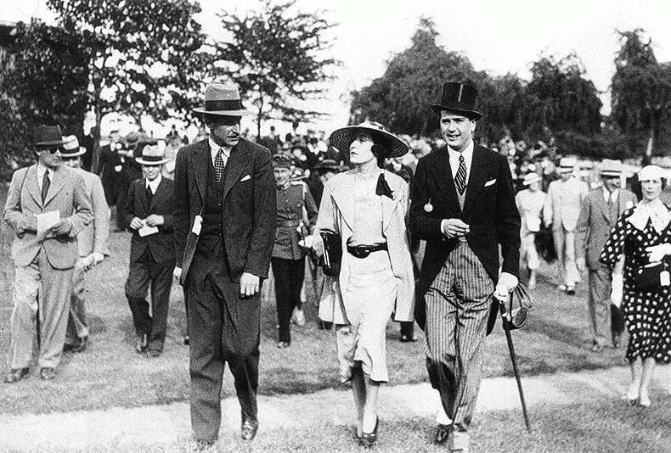
Horthy István feleségével és apósával a lóversenypályán az 1930-as években

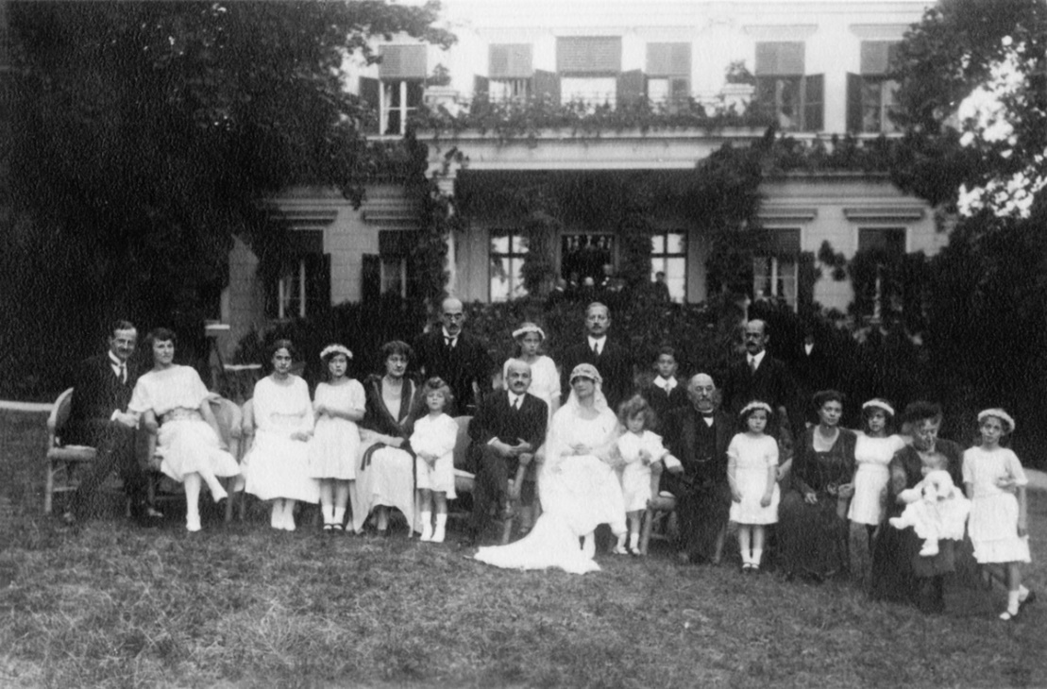
Chorin Ferenc és Weiss Daisy esküvői vendégei az Andrássy úti villa kertjében

„Befektetéseihez a megszerzett tőkén kívül forrást biztosított az is, hogy Weiss Manfréd felesége és gyermekei révén rokoni kapcsolatba került szinte az összes meghatározó iparmágnás családdal — bár a megállapítás lehet, hogy helyesebb lenne fordított módon: a hazai iparmágnás családok rokonságba kerültek Weiss Manfréddal.
Maga Weiss Manfréd még Bécsből házasodott, Albert von Wahl (1832-1905) lovag, osztrák-magyar vasúti vezérigazgató Alice (1865-1904) nevű leányát vette feleségül 1884-ben – hiszen ekkoriban még csak formálódott a magyar zsidó arisztokrácia, viszont gyermekei kiházasításánál már a legjobban csengő nevű, magyar családok közül válogathattak. Weiss Elza (1885-1980) a magyarországi vetőmagtermesztést megteremtő családból, jánoshegyi Mautner Alfrédhoz (1877-1933) ment feleségül. Weiss Jenő; 1887-1983) Annie von Geitler-Armingent (1898-1961) vette feleségül. Weiss Marianne (1888-1971) a magyar tőzsde megalapítójának fiához, Kornfeld Mórichoz (1882-1967) ment nőül. Weiss Alfonz (1890-1992) csetei Herzog Erzsébetet (1893-1992) vette feleségül, aki anyja révén a Hatvany-Deutsch család fiatal tagja volt. Weiss Daisyt (1895-1988) ifj. Chorin Ferenc (1879-1964) bányatulajdonos kérte feleségül. Egyedül a legkisebb leány, Weiss Edith (1899-1967) nem házasodott meg. Röviden: a Weiss-család egyet jelentett a századforduló krémjével.” (Cseh Viktor: Akinek a tőke és a pénz kötelezettséget jelentett)

Rajzoljanak egyszerű családfát (szülők-gyermekek-férj-feleség) a szövegben kiemelt 15 személy rokoni kapcsolatairól! (14 pont)

Minta:

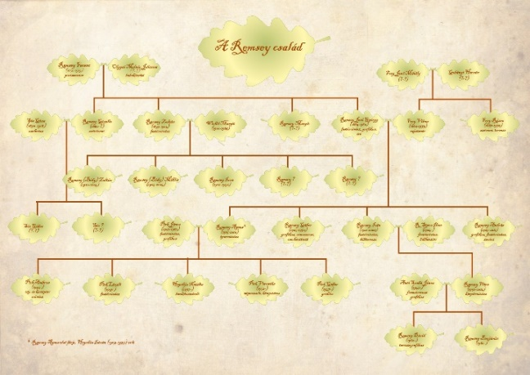

„Ifjabb gróf Károlyi Gyula a mérsékelt politika, a fennálló alkotmányos rend, az angolszász orientáció híve volt. Sokan őt tartották esélyesnek a kormányzóhelyettesi tisztségre Horthy István halála után. Édesapja gróf Károlyi Imre földbirtokos, bankár, az Angol-Magyar Bank elnöke, császári és királyi kamarás, valamint 1927 és 1932 között felsőházi tag volt. Károlyi Gyula a József Nádor Műszaki Egyetemen szerzett gépészmérnöki diplomát 1929-ben, a Ganz-Danubius Gépgyár mérnöke, majd igazgatóhelyettese lett. 1930-ban feleségül vette Horthy Miklós kormányzó lányát Horthy Paulette-et. 1939-től a Danubia Fegyver- és Gépgyár Rt. műszaki igazgatói, 1940-től pedig a vezérigazgatói pozícióját töltötte be. Érdeklődést mutatott a technikai sportok iránt. Sikeres vitorlázó- és motorosrepülő vizsgát tett. Felesége halála (1940) után is szoros kapcsolatot tartott fenn a Horthy családdal, Horthy István közeli barátja volt. Károlyi Imre és Károlyi Gyula nevéhez fűződik az a parcellázási folyamat, mely során a környékbeli birtokaik felosztásával létrehozott új telepek megalkották a XX. században kialakult Érd legnagyobb részét. Károlyi Gyula 1942. szeptember 2-án (hetven évvel ezelőtt), az érdi sportrepülőtérről felszállva oktatójával Ráckeve mellett a Dunába zuhant. Holttestére napokkal később találták rá. Kenderesen, felesége mellett, a Horthy család kriptájában helyezték örök nyugalomra.” (http://www.csukalib.hu/kalendarium.php?nr= , 2012)
Jellemezzék ifj. gróf Károlyi Gyula gazdasági, társadalmi és politikai befolyását a szöveg segítségével! (3 x 2 pont)

- Válaszoljanak a középosztállyal kapcsolatos kérdésekre! (20 pont)
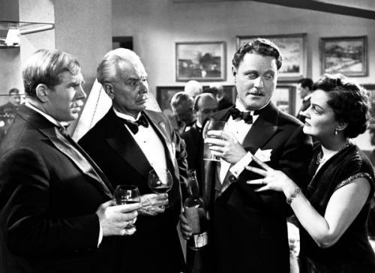
A kisvárosi középosztály képviselői Máriássy Félix Rokonok (1954) című filmjében
„A város középosztálya persze csak a népi törekvésekkel szemben egységes, különben rengeteg kasztra oszlik. A magyar kasztrendszernek Gyula a »szent városa«. Itt van először is a vármegye, az úri életstílus csúcsa. A dzsentri s az áldzsentri a vármegyeházán ma is, mint régen, kiváltságos helyzetben van. A fiatal értelmiség is két nagy csoportra oszlik. Az egyikbe a legfőbb megyei, városi és itt működő állami hatalmak fiai tartoznak. Országos megbotránkozást okozott, midőn egyiküket azzal az indokolással választották meg a megüresedett állásba, hogy »mert a fia X. Y.-nak, városunk nagyérdemű, stb.« Fantasztikus indokolás következett. Ezek a sarjadékok rögtön »pozíciót« kapnak, legalább is tb. (tiszteletbeli) szolgabíróságot. A másik csoportba a kisemberek diplomát nyert fiai sorakoznak, a negyven pengős segédvégrehajtók és sorstársaik. Ezeket bévül egészen elöntötte a társadalmi hierarchia utáni sóvárgás. Jobb ügyhöz méltó buzgalommal imádkoznak és énekelnek a »sajtért«. Egyelőre se jó ruhájuk, se súlyuk nincsen, vállalkozó kedvük semmi. Alacsonyabb származásuk emléke még bizonyos rossz szaggal lengi be őket, szegények érzik ezt, és minden erejükkel »posszibilissá« akarnak válni. Pápábbak a pápánál s elkeseredett előcsahosai egy olyan társadalmi rétegnek, mely még be sem fogadta őket.” (Féja Géza a gyulai tisztviselőkről a Viharsarok című szociográfiában),
Miért nevezte az író kasztrendszernek a magyar társadalmat és mennyire volt igaza? (4 pont)

Mit jelenthettek a következő kifejezések? (8 pont)
- szolgabíró
- segédvégrehajtó
- énekel a sajtért
- pápábbak a pápánál
- áldzsentri
- előcsahosai
- pozíció
- posszibilis
„Nyelvében él a nemzet... Egy pápai tanár, Molnár Benjámin: „Európai magyarság keresése nyelvben és gondolkodásmódban" című most kiadott rendkívül érdekes könyvében megállapítja, hogy a mai magyar társalgási nyelvben és gondolkozásban pontosan kifejezésre jut az az antidemokratikus és feudális szellem, amely nagyon szomorúan el választja nemzetünket Nyugat haladottabb nemzeteitől. Itt vannak mindjárt a köszönési formáink - írja a szerző. A nyugati művelt népek egyugyanazon köszöntési formával üdvözlik minisztereiket, papjaikat, feleségüket, gyermekeiket és azok is hasonlóképen: Jó napot. Nálunk alázatos tisztelettel, legalázatosabb szolgája, van szerencsém, kezét csókolom, szervusz a köszöntés.
Még kínosabb a megszólítás: kérem alássan, kérlek alázattal, méltóztass parancsolni, nagysád kérem, ön, maga, kegyed, méltóságod, nagy méltóságod, kegyelmességed, őnagysága, nagyságos asszony és igy tovább, ad abszurdum. Amíg ilyen a társadalmi érintkezésünk, a társalgási nyelvünk - írja a szerző,- addig hiábavaló nemzeti egységről beszélni. (Esztergom és Vidéke 1937. augusztus 20.)
Írjanak ki 2-2 köszönést és megszólítást a szövegből majd magyarázzák meg, miért nem tartotta alkalmasnak a szerző a középosztályt a nemzet egyesítésére! (4+4 pont)

- Válaszoljanak a parasztsággal kapcsolatos kérdésekre! (20 pont)
.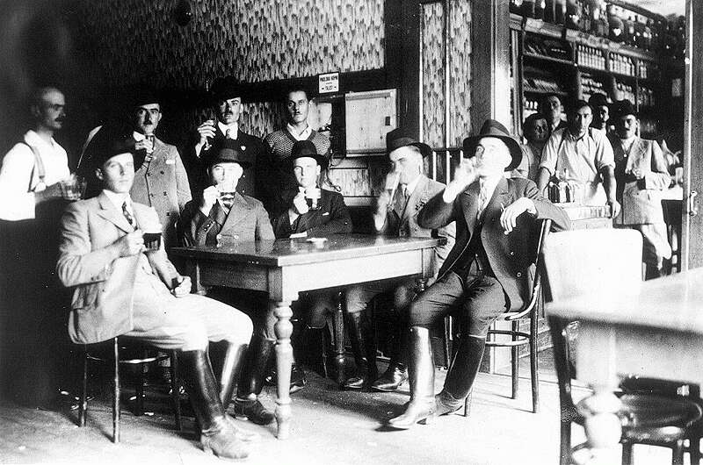
Csongrádi gazdák a kocsmában
„A foglalkozási megoszlás nem tisztán foglalkozási eltérést jelent, hanem jelenti a társadalmi összefüggések legvégső szálaira kiterjedő különbséget is, elsősorban földművelő és a többiek közt. Ez a különbség végül általános jellegbeli és csak egyik alapvető fontosságú megnyilatkozása a foglalkozásbeli megoszlás. A magyar nyelv paraszt szava egyaránt jelenti ezt a jelleget és a földművelői mesterséget. A paraszt szónak általános jelleget jelölő értelme világosabb lesz, ha az ellentétes fogalommal állítjuk szembe. Csakhogy ennek a fogalomnak nincs neve. Én nem parasztnak nevezem. Mivel a falu és a tanyalakó paraszttól eltérően rendesen városban lakik, lehet nevezni városinak is. Parasztok egymás közt olykor polgári népnek nevezik a nem parasztokat, ez az elnevezés bármi rejtélyesen kaphatta is ezt a jelentést, valószínűleg a civilizáltat jelenti, a kevésbé civilizált paraszttal szemben. A paraszt népi jelleg rendesen a földművelői foglalkozással jár együtt, de semmi esetre sem szükségképpen. Vannak csoportok, amelyek népileg parasztok, foglalkozásilag még sem földművelők. Pl. kofák, tégla-és cserépégetők, kocsmárosok, stb., viszont vannak földművelők közt, akik nem parasztok. A magyar nyelv paraszt kifejezése a népi jelleg és a földművelői foglalkozás megjelölésén túl, további jelentést is tartalmaz: alárendeltséget, alsóbbrendű társadalmi szerepet jelent és ebben a vonatkozásban ellentéte az úr. Az úr és paraszt szembeállítása a legnépszerűbb szóhasználat. (Erdei Ferenc: A makói parasztság társadalomrajza)
Milyen 3 jelentése volt a paraszt szónak Erdei Ferenc szerint? (3 pont)

Milyen 3 ellentétet fejezett ki ez a három jelentés? (3 pont)

„A budapesti királyi ítélőtábla Harmath-tanácsa tegnap reggel 9 órakor folytatta Féja Géza perének főtárgyalását. Mint ismeretes, a büntetőtörvényszék a „Viharsarok" című könyve miatt sajtó útján elkövetett izgatás és nemzetrágalmazás címén összesen hét hónapi fogházbüntetésre ítélte el Féja Gézát. (…) Sótér István sövényházi uradalmi törpebirtokos tanúvallomásában elmondotta, hogy amióta az eszét tudja, az uradalomban mindig volt robotmunka. Rácz Lajos gyomai földműves vallomása szerint Endrőd községben a béres csak két hetenként sőt igen sok gazdánál csak négy-öt hetenként látogathatja meg a családját. Dr. Bányai Imre békési ügyvéd vallomása szerint sok gazdaságban női munkásokat alkalmaznak olyan munkára, amely voltaképpen férfimunka. Steuer György nyugalmazott államtitkár a bandagazda intézményről tett vallomást. A bandagazda célja, - vallotta a nyugalmazott államtitkár - hogy minél olcsóbban kapjon munkásokat, akiket ezután kizsarol. Az ilyen bandagazdákat emberkereskedőknek nevezik a munkások. Matolcsy Mátyás országgyűlési képviselő vallomását ismertette ezután az előadó. Matolcsy vallomásában elmondotta, hogy a Tiszavidéken a gazdasági cselédek részjárandósága évről évre csökken. A földtulajdonosok egyre nagyobb mértékben ingyen munkát követelnek. Békés megyében van egy uradalom, ahol a munkások leírhatatlanul szörnyű helyzetben vannak. Ezt az uradalmat áltában fegyenctelepnek nevezik. Erős János dr. ügyvéd vallomása szerint Féja Géza könyvének a gyulavári uradalomra vonatkozó állításai színigazak. Szeder Ferenc, a Földmunkások Országos Szövetségének titkára arról tett vallomást, hogy megfelel a valóságnak a könyvnek az az állítása, hogy a mezőgazdasági munkások részjárandósága évről-évre csökken. (Békésmegyei Közlöny, 1938. szeptember 4.)
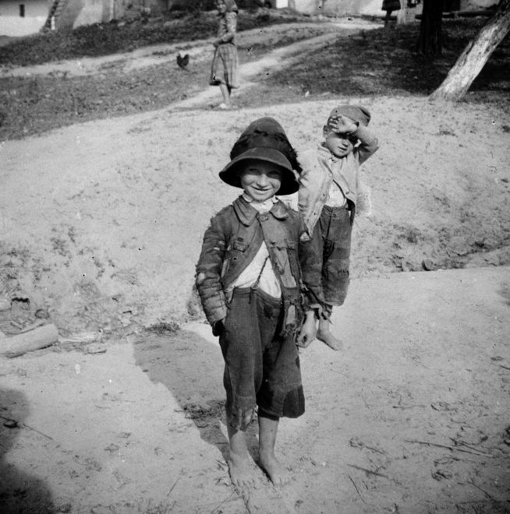
Szegény sorsú falusi gyermekek az 1930-as években
Sorolják fel, milyen társadalmi helyzetűek voltak Féja Géza tanúi! (6 pont)

Hogyan éltek a Békés megyei szegényparasztok a tanúk szerint? (6 pont)

Miért találta veszélyesnek és elítélendőnek a bíróság Féja Géza könyvét? (2 pont)

- Válaszoljanak a munkássággal kapcsolatos kérdésekre! (20 p)
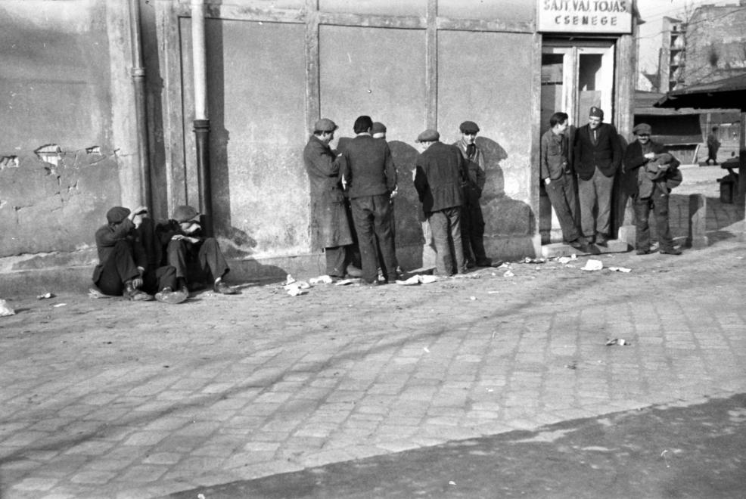
Munkanélküliek Budapesten a Lehel téri piac környékén 1937-ben
„Mondd, mit érlel annak a sorsa,
ki a gyár körül őgyeleg;
helyén a kapszlit nő kapdossa
s elfakult fejű kisgyerek;
s a palánkon hiába néz át,
hiába cipel kosarat,
szatyrot, - ha elalszik, fölrázzák
s lebukik, hogyha fosztogat? (József Attila: Mondd, mit érlel)
„Otthon a tűzhely hűvös és repedt,
hideg fazékban készül az ebéd:
a csarnok nyirkos kövéről szedett
kis káposztalevél és hulladék.
Az asszony szédül, szidja gyerekét
s a szomszédné a gangon kiabál,
hogy tőlünk sosem kapja vissza már
az ujjnyi kevés lámpaolajat.
Tél lesz, ragyog a fagy s az éhhalál.
Testvér, segítsd a lebukottakat.” (József Attila: A lebukott)
„Itt élünk mi! Idegünk rángó háló,
vergődik benn’ a mult sikos hala.
A munkabér, a munkaerő ára,
cincog zsebünkben, úgy megyünk haza.
Ujságpapír az asztalon kenyérrel
s az ujságban, hogy szabadok vagyunk -
poloskát űzünk lámpával s a kéjjel
s két deci fröccsel becsüljük magunk.” (József Attila: Munkások)
Mi jellemezte a proletárok munkáját, étkezését, lakását és családját József Attila versei alapján? (4 x 2 pont)

A városi dolgozók foglalkozás szerinti megoszlása (%) 1930-ban
ipari  munkás  bányász | háztartási alkalmazott | közlekedési  alkalmazott | kereskedelmi  alkalmazott | altiszt | napszámos | egyéb
52,2 | 17,6 | 9,7 | 6,9 | 5,7 | 5,3 | 2,6
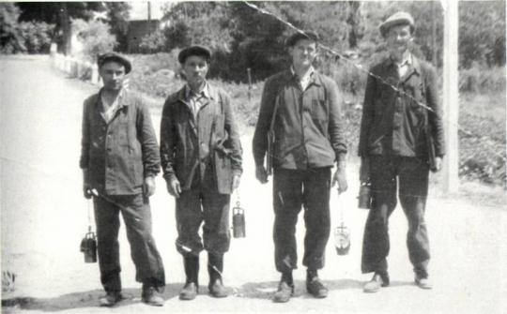
Kesztölci bányászok az 1930-as években
Kik voltak a városokban a proletárok, „háztartási alkalmazottak” és az altisztek? (6 pont)

Mi volt a különbség a legális és az illegális munkásmozgalom céljai, módszerei, tagjai között? (3 x 2 pont)

